INFORME DE LA COMISIÓN DE HACIENDA, recaído en el proyecto de acuerdo, en segundo trámite constitucional, que aprueba la Convención Multilateral para Aplicar las Medidas Relacionadas con los Tratados Fiscales para Prevenir la Erosión de las Bases Imponibles y el Traslado de Beneficios, hecha en París, Francia, el 24 de noviembre de 2016.

BOLETÍN Nº 12.547-10
__________________________________

HONORABLE SENADO:

La Comisión de Hacienda tiene el honor de emitir su informe acerca del proyecto de acuerdo de la referencia, en segundo trámite constitucional, iniciado en Mensaje de S.E. el Presidente de la República, de fecha 8 de abril de 2019, con urgencia calificada de “suma”.

A la sesión en que se analizó el proyecto de acuerdo en informe, asistieron, además de los integrantes de la Comisión, las siguientes personas:

Del Ministerio de Hacienda, el Ministro, señor Ignacio Briones; el asesor tributario, señor Tomás Kovacevic; el Coordinador Legislativo, señor José Riquelme; el asesor, señor Vicente Vera; la fotógrafa, señora Paula Farías, y el asesor de comunicaciones, señor Patricio Velásquez.

Del Servicio de Impuestos Internos, el abogado, señor Marcel Thevenot.

Del Ministerio Secretaría General de la Presidencia, el asesor legislativo, señor Marcelo Estrella.

El asesor del Honorable Senador Coloma, señor Williams Valenzuela.

La asesora del Honorable Senador García, señora Valentina Becerra.

De la Oficina del Honorable Senador Lagos, los asesores, señora Loretto Rojas y señor Reinaldo Monardes.

De la Oficina del Honorable Senador Pizarro, la Jefe de Gabinete, señora Kareen Herrera y la asesora, señora Andrea Gómez.

Del Comité Partido Demócrata Cristiano, los asesores, señora Valentina Muñoz y señor Julio Valladares.

De la Biblioteca del Congreso Nacional, el asesor parlamentario, señor Samuel Argüello.

- - -

El proyecto de acuerdo en informe fue estudiado previamente por la Comisión de Relaciones Exteriores.

Cabe señalar que dicha Comisión ha hecho presente en su informe que, por tratarse de un proyecto que consta de un artículo único, y de conformidad con lo dispuesto en el artículo 127 del Reglamento del Senado, propone discutir la iniciativa en general y en particular a la vez.

La Sala del Senado, en sesión de 13 de enero de 2020, dispuso que el proyecto de acuerdo fuera conocido por vuestra Comisión de Hacienda en las materias de su competencia.

- - -

Se hace presente, asimismo, que en lo concerniente a los antecedentes jurídicos y de hecho del proyecto de acuerdo en informe, la Comisión de Hacienda se remite a lo expresado en su informe por la Comisión de Relaciones Exteriores.

- - -

DISCUSIÓN

El Ministro de Hacienda, señor Ignacio Briones, efectuó una presentación del siguiente tenor:

Instrumento Multilateral BEPS (“Erosión de la Base Imponible y el Traslado de Beneficios” proyecto “BEPS”, por sus siglas en inglés):

Elementos esenciales.

I. INTRODUCCIÓN.

1) Origen del MLI.

- El Multilateral Instrument (“MLI”) tiene su origen en el proyecto BEPS (Base Erosion and Profit Shifting).

- El proyecto BEPS es un plan de acción desarrollado en la OCDE con el objeto de realizar modificaciones al sistema de tributación internacional, para combatir la elusión fiscal.

- El proyecto BEPS consta de 15 acciones, de las cuales 5 establecen directrices que afectan directamente a los Convenios Internacionales de Doble Tributación (acciones 2, 6, 7, 14 y 15).

- Las acciones 6 y 14 establecen estándares mínimos de medidas anti abuso y de resolución de disputas, que deben ser cumplidos por todos los países en sus convenios y que son evaluados por la OCDE.

- A su vez, la acción 15 del proyecto BEPS propone la elaboración y suscripción de un Convenio Multilateral (el MLI) para implementar estos estándares.

2) Importancia del MLI.

- Ahorro de tiempos y recursos ya que permite que los países, a través de la suscripción y ratificación de un solo convenio, modifiquen sus convenios bilaterales vigentes y suscritos.

- De esta manera, si se cumplen las condiciones establecidas en el MLI, el país puede pasar a cumplir con los nuevos estándares BEPS que serán monitoreados por la OCDE.

- De no existir este Convenio Multilateral, los países tendrían que renegociar y modificar bilateralmente uno a uno sus convenios con sus contrapartes, lo que es complejo e ineficiente.

3) Situación del MLI.

- El MLI ha sido suscrito por 90 países (al 30 de octubre de 2019).

- El MLI se encuentra produciendo efectos desde el 1 de julio del 2018.

- Produce efectos para los 37 países que han completado su tramitación.

II. TRAMITACION DEL MLI.

1) Etapas a seguir en la tramitación del MLI.

a) Suscripción del Instrumento Multilateral por cada país.
b) Ratificación interna por cada país.

c) Depósito del instrumento de ratificación o aprobación de cada país.

d) Entrada en vigencia de las disposiciones.

2) Etapa en la que se encuentra Chile.

El MLI fue suscrito por Chile en la ceremonia oficial de la OCDE, el 7 de junio de 2017.

3) Etapa en la que se encuentran los países contrapartes de Chile:

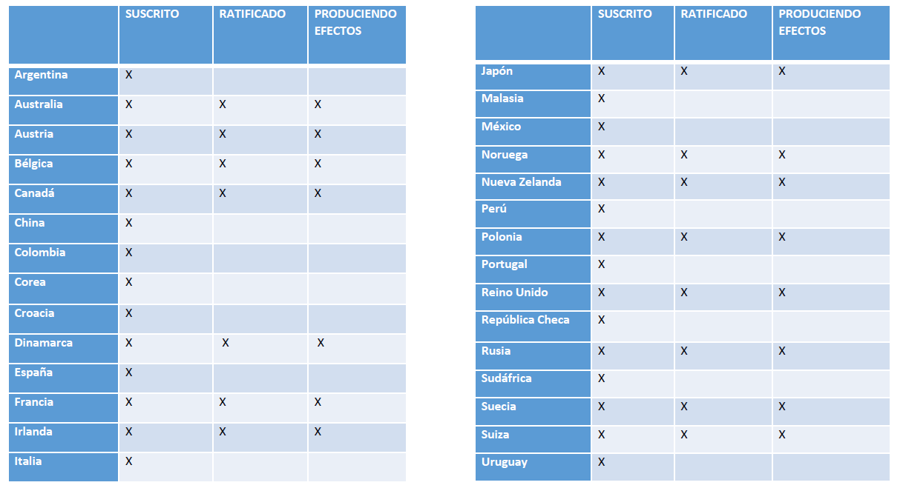

A la fecha, no han suscrito el MLI los siguientes países que mantienen convenios con Chile:

- Brasil
- Ecuador
- Paraguay
- Tailandia (ha manifestado a la OCDE su voluntad de suscribir el MLI)

- Estados Unidos (El CDT suscrito con Chile aún no se encuentra vigente).

III- MECANICA DEL MLI.

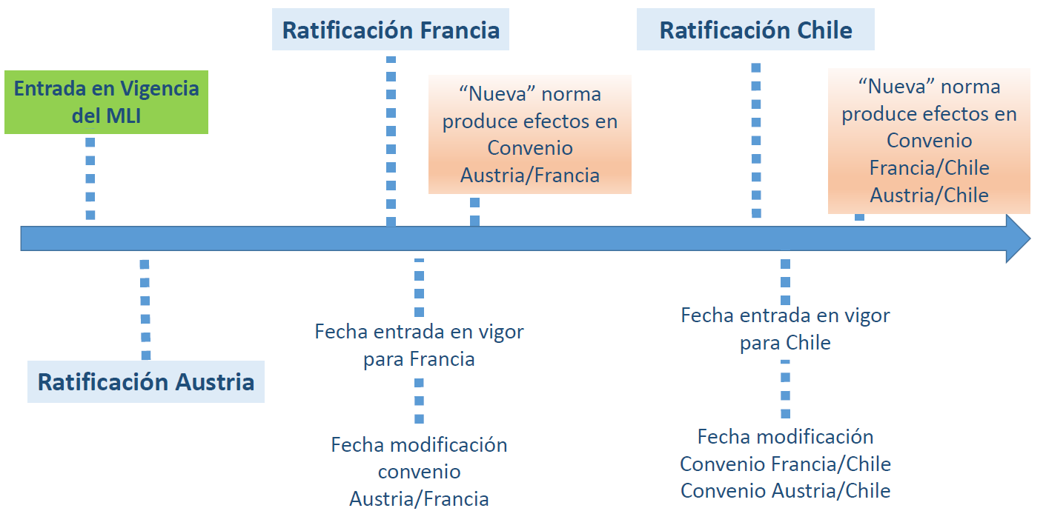

IV– ASPECTOS SUSTANTIVOS DEL MLI.
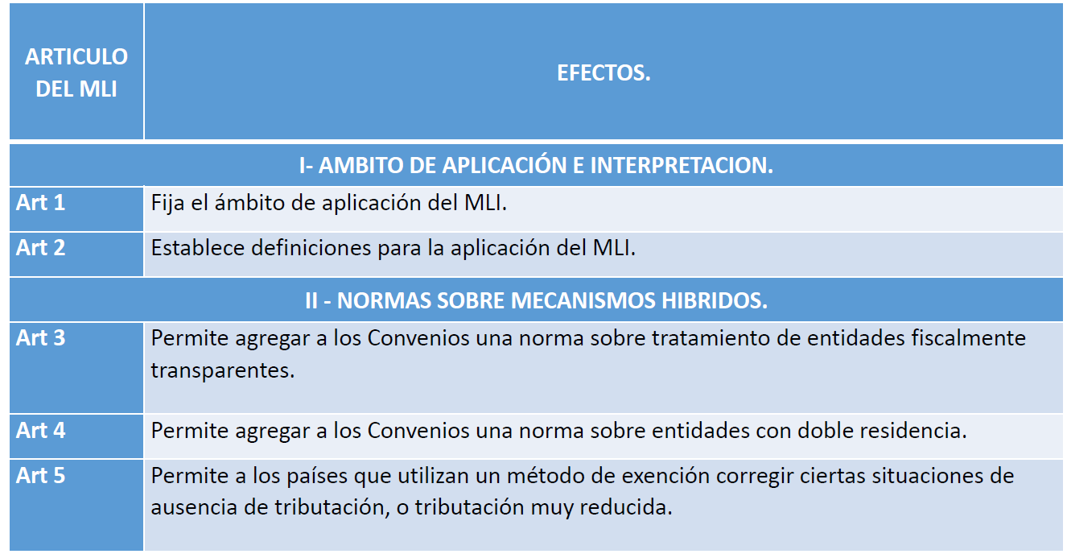

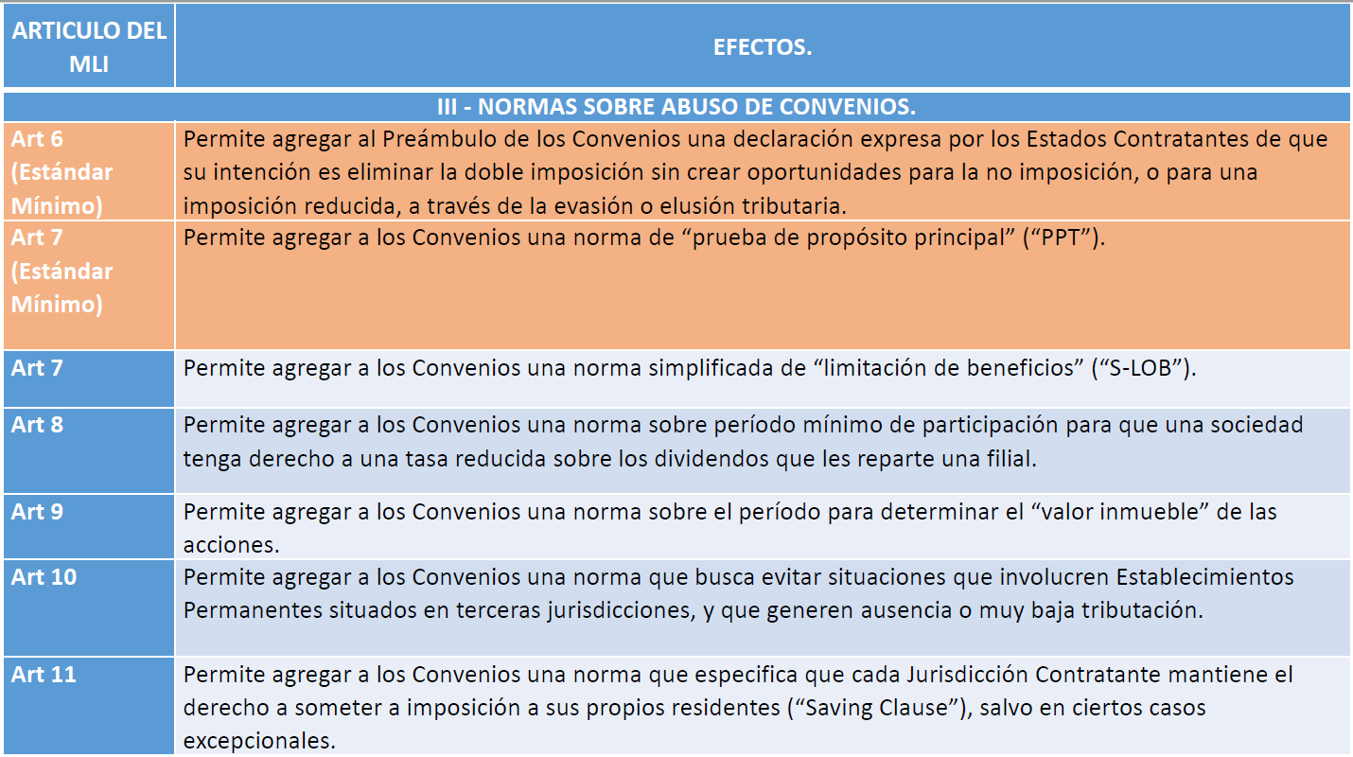
(PPT, prueba de propósito principal, art. 7, dice relación con que los beneficios del Convenio no serán válidos cuando se compruebe que la principal o única razón de su utilización es obtener una ventaja tributaria consistente en la no imposición o imposición reducida / Alinear la actividad económica con el lugar donde se encuentra la estructura productiva, para que no se separen sólo para lograr una carga tributaria reducida)

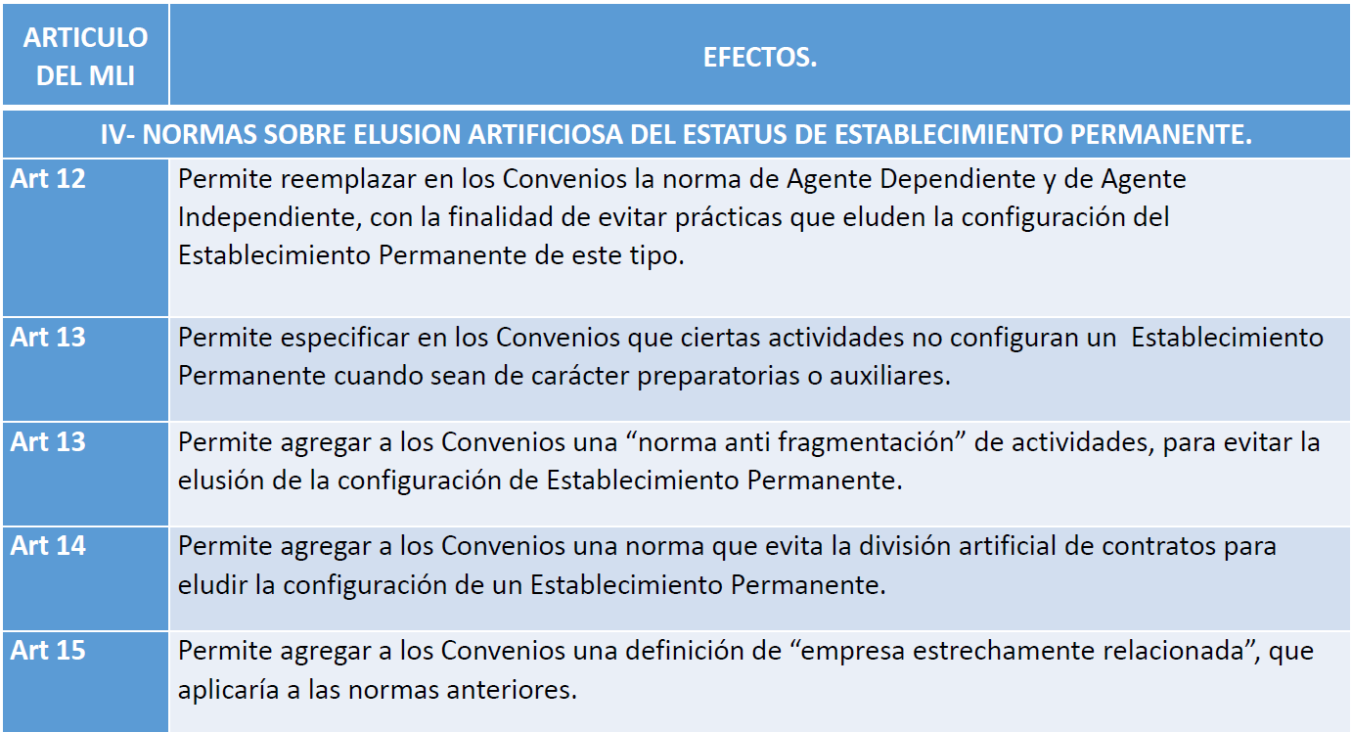

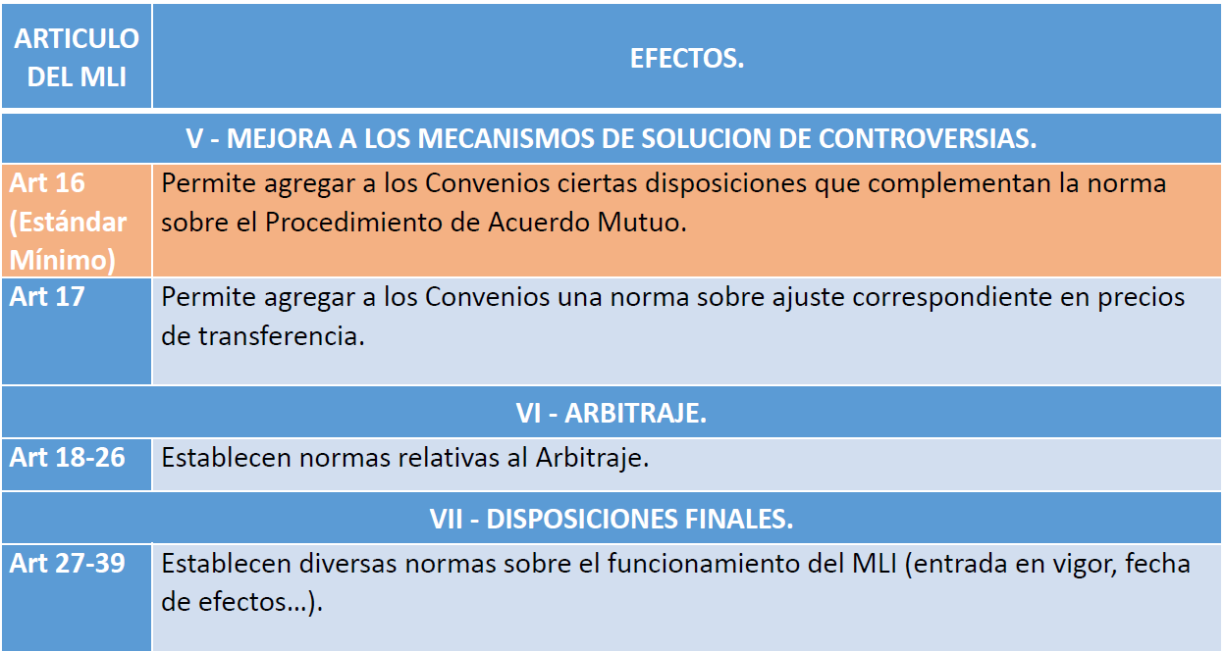

El Honorable Senador señor Pizarro señaló que el proyecto tiene un objetivo muy loable al buscar evitar la elusión y la evasión internacional.

Por tratarse de materias altamente técnicas, consultó al señor Ministro qué aspectos prácticos se ven involucrados para Chile y solicitó que ilustrara la discusión con algunos casos, pensando en que existe un acuerdo entre la Comisión y el propio Ministro para revisar las exenciones y aspectos de elusión y evasión tributaria del país.

El Honorable Senador señor Lagos preguntó si de todas formas tiene que producirse algún tipo de diálogo bilateral entre los firmantes de un convenio para evitar la doble tributación.

El Ministro, señor Briones, señaló que al ratificar el Convenio dos países que cuentan con acuerdos vigentes, lo que hacen es incorporar automáticamente las cláusulas del mismo dentro del acuerdo para evitar la doble tributación. Funciona como mecanismo aglutinador y automático, evitando tener que negociar caso a caso, recalcó.

Agregó que la Convención Multilateral tiene que ver principalmente con solución de problemas de tributación internacional, y no con la tributación interna de un país.

El asesor tributario del Ministerio de Hacienda, señor Tomás Kovacevic, explicó que el convenio multilateral funciona con un mecanismo en que, si dos países lo suscriben y, a su vez, cuentan con un acuerdo precedente, automáticamente se actualiza con las normas llamadas BEPS, sin necesidad de reabrir negociaciones entre las dos jurisdicciones involucradas.

El Honorable Senador señor Lagos consultó si un país que suscribe puede discriminar entre países con los que tiene acuerdo, en el sentido de aceptar que a algunos se les aplique la convención multilateral y a otros no.

El asesor, señor Kovacevic, respondió que no existe la posibilidad de arbitrar a qué países una vez entrado en vigencia e identificados los acuerdos a los que se aplica, solamente se pueden hacer reservas sobre el entendimiento que se tiene del respectivo acuerdo bilateral.

Acerca de situaciones concretas, expresó que el Convenio recoge una uniformidad de criterios de cláusulas de tributación internacional, sin incidir en la tributación y las exenciones locales. Principalmente, busca reducir tratamientos excepcionales, por ejemplo, evitando que, en el caso de dos países con convenio, se lleve la tributación a una tercera jurisdicción con tributación reducida, perjudicando al país donde se genera la riqueza.

El Honorable Senador señor Pizarro mencionó el caso de una empresa transnacional que trasladará su domicilio desde Noruega o Canadá a Irlanda, precisamente por las ventajas tributarias que presenta dicho país, lo que genera la duda de cómo es que actúa el convenio multilateral si Irlanda ha suscrito el mismo y se ha iniciado la vigencia respecto de dicho país.

El asesor, señor Kovacevic, destacó que el convenio multilateral se refiere a un cierto grupo de medidas específicas que se han identificado para actualizar los acuerdos sobre doble tributación existentes, sin pretender resolver todas las situaciones existentes en el ámbito de la tributación internacional. Puso como ejemplo las reglas para determinar si se está o no en presencia de un establecimiento permanente, las que necesitaban ser actualizadas dado que se prestaban para resquicios que evitaban la tributación en el país donde se situaba, a pesar de contar con una presencia suficiente en el país donde debería tributar.

Manifestó que otra discusión diferente es cómo hacer tributar a las empresas en el territorio donde se genera el valor, que es el caso que se produce cuando se trasladan casas matrices a Irlanda. Estimó que dicho ámbito está alineado con los objetivos del presente Convenio, pero no es regulado plenamente por el mismo.

El Honorable Senador señor García expresó que, si bien el acuerdo con Estados Unidos no ha sido ratificado por dicho país, existen normas que permiten evitar la doble tributación entre Chile y dicho Estado. Asimismo, consultó por la situación de Holanda, país respecto del cual al presentarse el proyecto de ley de modernización tributaria se dijo que eliminar el sistema semi integrado de tributación de la renta implicaba una menor recaudación fiscal de más de US$200 millones, monto que pagan las inversiones y rentas de empresas de dicho país por no contar con un acuerdo para evitar la doble tributación con Chile.

El asesor, señor Kovacevic, acotó que la no ratificación por parte de Estados Unidos de una serie de acuerdos para evitar la doble tributación tiene que ver con oposición a normas sobre intercambio de información y no a las normas sobre tributación internacional.

Agregó que no necesariamente existe doble tributación, porque cada país cuenta con normas internas para evitarla, otorgando unilateralmente créditos por los impuestos pagados en el exterior.

Pero, detalló, sí existe un punto respecto de la llamada sobretasa de 9,45% que se paga por aplicación del sistema semi integrado de tributación a la renta y que no opera en el caso de países con convenio suscrito, lo que operará hasta el año 2026, después de lo cual sí se cobraría a Estados Unidos por no encontrarse vigente el respectivo acuerdo. En el caso de Holanda, explicó que no existe convenio suscrito -van más de 10 años de negociación- por lo que no se aplica la excepción respecto de la llamada sobretasa del sistema semi integrado.

El Honorable Senador señor Coloma preguntó si las normas referidas a arbitraje (artículos 18 a 26) cambian todas las normas de los convenios suscritos con los distintos países y cuáles son las disposiciones que se aplicarán en adelante.

El asesor, señor Kovacevic, planteó que un objetivo del proyecto BEPS y de la convención multilateral es otorgar mayor certeza tributaria para los contribuyentes, lo que se traduce, dentro de la convención, en los procedimientos de resolución de controversias que contemplan los acuerdos bilaterales mejorándolos en cuanto a un estándar mínimo, agregando la opción de aplicar el arbitraje internacional como mecanismo de resolución.

Aclaró que nuestro país optó por la mejora de los mecanismos de resolución de conflictos entre los estados sin asumir el sistema de arbitraje, respecto del cuál efectuó reserva. Señaló que los casos que ha enfrentado Chile en el pasado son pocos.

El abogado del Servicio de Impuestos Internos, señor Marcel Thevenot, expresó que el sistema de resolución de conflictos puede ser por el procedimiento amistoso de acuerdo mutuo o por el arbitraje en que interviene un tercero imparcial. Respecto de este último, Chile efectuó reserva, al igual que en otros artículos respecto de los cuales Chile ya tenía incorporadas esas disposiciones dentro de los acuerdos bilaterales.

El asesor, señor Kovacevic, en relación con las reservas efectuadas por Chile, destacó que la mayoría de ellas se hicieron en razón de que los acuerdos ya cuentan con la disposición respectiva.

El Honorable Senador señor Pizarro consultó cuántos casos y con qué países Chile ha tenido que resolver controversias.

El asesor, señor Kovacevic, indicó no tener los datos exactos, pero sí que son menos de 10 casos en vías de resolución. Agregó que no es frecuente que Chile enfrente este tipo de situaciones -no más de 15 a lo largo de estos años- las que se fundan en la forma de interpretar una determinada cláusula del respectivo convenio, produciendo efectos diferentes según la interpretación de cada jurisdicción.

El Ministro, señor Briones, señaló que han pasado más de 2 años desde la suscripción de la convención y varios países la han ratificado y se encuentra vigente respecto de ellos, por lo que existe un tema reputacional involucrado, que se debe resguardar, más aún considerando que el acuerdo cuenta con los mejores estándares actuales, más allá de que no estén involucrados aspectos económicos relevantes en el mismo.

El Honorable Senador señor Coloma consultó si en esta u otras áreas existe la idea de establecer otros convenios marco multilaterales.

El Ministro, señor Briones, respondió que se busca abordar y acotar los espacios de arbitraje para la tributación internacional, sin que exista una intención de unificar los principios económicos de los sistemas tributarios, dado que ello es resorte de la soberanía de cada Estado.

El asesor, señor Kovacevic, observó que normalmente las negociaciones entre estados se dan bajo el alero de convenios modelo como son el de la OCDE o la ONU, sin modificar la tributación interna y con el objetivo de lograr mayor intercambio comercial evitando una doble tributación internacional.

El Honorable Senador señor Montes manifestó que aprobaría el presente acuerdo, no obstante que el Congreso Nacional continúa sin contar con un modelo o sistema de evaluación de las convenciones, acuerdos y tratados aprobados, por lo que sigue entregándose parte de la soberanía sin constatar periódicamente los efectos que producen dichos actos.

Puesto en votación el artículo único del proyecto de acuerdo, fue aprobado por la unanimidad de los miembros de la Comisión, Honorables Senadores señores Coloma, García, Lagos, Montes y Pizarro.

- - -

INFORME FINANCIERO

El Informe Financiero N° 52, de 11 de abril de 2019, señala, de modo textual, lo siguiente:

“I. Antecedentes

La Convención Multilateral suscrita, convocó a 68 países y jurisdicciones tributarias, en el marco de la implementación de la iniciativa que contrarresta el fenómeno de la “Erosión de la Base Imponible y el Traslado de Beneficios” (BEPS, por sus siglas en inglés), impulsada por el Grupo de los 20 (G20) y la OCDE.

Esta convención permitirá incorporar a ciertos convenios tributarios bilaterales suscritos por Chile, normas que garantizan su uso apropiado y no abusivo, así como la mejora en los procedimientos de acuerdo amistoso, como mecanismo de solución de controversias, para evitar la doble imposición.

II. Efecto del Proyecto de Acuerdo sobre el Presupuesto Fiscal

La ratificación de esta convención no tendrá impacto en la recaudación de Chile, ya que perfecciona tanto los convenios bilaterales previamente suscritos, como los que eliminan la doble tributación. Por otra parte, otorga a la Administración Tributaria nuevas y mejores herramientas normativas, que permiten contrarrestar situaciones o esquemas que erosionan la base imponible que se determina de acuerdo a la legislación tributaria chilena.

Asimismo, el proyecto de acuerdo tampoco comprende un mayor gasto fiscal.”.

Se deja constancia del precedente informe financiero en cumplimiento de los dispuesto en el artículo 17, inciso segundo, de la Ley Orgánica Constitucional del Congreso Nacional.

- - -

En mérito de las consideraciones anteriores, la Comisión de Hacienda tiene el honor de proponer la aprobación del proyecto de acuerdo en informe, en los mismos términos que lo hiciera la Comisión de Relaciones Exteriores, cuyo texto es el siguiente:

PROYECTO DE ACUERDO

“Artículo único.- Apruébase la Convención Multilateral para Aplicar las Medidas Relacionadas con los Tratados Fiscales para Prevenir la Erosión de las Bases Imponibles y el Traslado de Beneficios, hecha en París, Francia, el 24 de noviembre de 2016.”.

- - -

Acordado en sesión celebrada el día 3 de marzo de 2020, con asistencia de los Honorables Senadores señores Ricardo Lagos Weber (Presidente), Juan Antonio Coloma Correa, José García Ruminot, Carlos Montes Cisternas y Jorge Pizarro Soto.

Sala de la Comisión, a 4 de marzo de 2020.

SOLEDAD ARAVENA CIFUENTES
Secretaria de la Comisión
RESUMEN EJECUTIVO

INFORME DE LA COMISIÓN DE HACIENDA, recaído en el proyecto de acuerdo, en segundo trámite constitucional, que aprueba la Convención Multilateral para Aplicar las Medidas Relacionadas con los Tratados Fiscales para Prevenir la Erosión de las Bases Imponibles y el Traslado de Beneficios, hecha en París, Francia, el 24 de noviembre de 2016.

(Boletín Nº 12.547-10)

I. PRINCIPAL OBJETIVO DEL PROYECTO PROPUESTO POR LA COMISIÓN: implementar normas modelo del proyecto BEPS, para prevenir la erosión de las bases imponibles y el traslado de beneficios.

II. ACUERDO: aprobado en particular por unanimidad (5x0).

III. ESTRUCTURA DEL PROYECTO APROBADO POR LA COMISIÓN: artículo único que aprueba la Convención que consta de un Preámbulo, siete partes y 39 artículos.

IV. NORMAS DE QUÓRUM ESPECIAL: no tiene.

V. URGENCIA: suma.

VI. ORIGEN INICIATIVA: Mensaje de S.E. el Presidente de la República, enviado a la Cámara de Diputados.

VII. TRÁMITE CONSTITUCIONAL: segundo.

VIII. APROBACIÓN POR LA CÁMARA DE DIPUTADOS: aprobado, en general y particular, por la unanimidad de sus miembros presentes, por 135 votos a favor, en sesión de 9 de enero de 2020.

IX. INICIO TRAMITACIÓN EN EL SENADO: 13 de enero de 2020.

X. TRÁMITE REGLAMENTARIO: informe de la Comisión de Hacienda.

XI. LEYES QUE SE MODIFICAN O QUE SE RELACIONAN CON LA MATERIA: Decreto ley Nº 824, sobre impuesto a la renta, del 31 de diciembre de 1974.

Valparaíso,4 de marzo de 2020.

SOLEDAD ARAVENA CIFUENTES
Secretaria de la Comisión

